ANÁLISE DAS CONDIÇÕES AMBIENTAIS DA BACIA HIDROGRÁFICA DO RIO QUATIPURU, NA AMAZÔNIA ORIENTAL.

Juliana Maria Silva Costa ⁽¹⁾; Ana Claudia Sousa Santos ^{(2);} Aninha Melo Moreira ^{(3).}

⁽¹⁾ Estudante de tecnologia em gestão ambiental; Instituto Federal de Educação, Ciência e tecnologia do Pará; Bragança-PA; julianamscosta@hotmail.com; ⁽²⁾ Estudante de tecnologia em gestão ambiental; Instituto Federal de Educação, ciência e tecnologia do Pará; Bragança-PA; anaclaudia.ifpa@hotmail.com; ⁽³⁾ Doutoranda em Ciências do Ambiente e Sustentabilidade na Amazônia; Professora do Instituto Federal de Educação do Pará; aninha.moreira@ifpa.edu.br.

RESUMO – Os usos indiscriminados dos recursos naturais de forma ampla, e no caso dessa pesquisa dos recursos hídricos, têm sido amplamente debatidos no meio acadêmico e recentemente pelas crises de falta de água no país, pela sociedade civil e poder público. No Nordeste Paraense, dentre o emaranhado de rios, destaca-se a bacia hidrográfica do rio Quatipuru, assim esta pesquisa objetivou identificar os principais problemas ambientais ao longo deste rio, utilizando o trabalho de campo, no qual as técnicas da observação direta, coleta de pontos com GPS, uso de imagens de satélite, entrevistas formais e informais, foram suporte para tal atividade. Dentre os resultados obtidos observou-se o amplo desmatamento das margens, bem como a falta de consciência ambiental daqueles que fazem uso do mesmo. Observou-se a exploração de minério para a construção civil. Estas ações têm crescido por não haver fiscalização de órgão competente no local.

Palavras-chave: Meio ambiente. Recursos Hídricos. Políticas Públicas. Educação Ambiental

Introdução
As bacias hidrográficas apresentam-se como unidades fundamentais para o gerenciamento dos recursos hídricos superficiais e subterrâneos e para o planejamento ambiental, mostrando-se extremamente vulnerável ás atividades antrópicas (GORAYEB 2008). De acordo com TONELLO (2005), a bacia hidrográfica sendo conceituada como unidade de planejamento, o disciplinamento do uso e a ocupação do solo são os meios mais eficientes de controle dos recursos hídricos que a integram.
No contexto histórico as bacias hidrográficas da região amazônica, destacam-se pela exploração dos recursos naturais e pelo uso e ocupação do solo, ocasionando a poluição dos recursos hídricos. Para Kampel, Câmara e Monteiro (2001), o contexto político e econômico ao longo do tempo foi determinante no processo de ocupação humana e urbanização da Amazônia.
Batistella e Moran (2008) ressaltam que os impactos indesejáveis da dominação humana dos recursos naturais associados a um modelo de desenvolvimento incompatível com a ética ecológica, têm se tornado cada vez mais visível.
Em relação ao estado do Pará, apesar de esse concentrar baixos índices de densidade demográfica, constata-se um crescimento progressivo da exploração dos recursos naturais revelados através dos índices anuais de desmatamento das florestas nativas, reflexo do modelo de desenvolvimento que priorizou o crescimento econômico em detrimento da preservação ambiental e do bem-estar social (GORAYEB, 2008).
Partindo dessa premissa, a pesquisa desenvolvida teve como objetivo principal fazer uma analise ambiental da bacia hidrográfica do rio Quatipuru que está inserida na Costa Atlântica do Nordeste Paraense, tendo como um dos produtos principais o mapeamento da degradação ambiental, contribuindo, dessa forma, para a gestão e para o manejo sustentável da bacia.

Material e Métodos
A área em estudo é a bacia do rio Quatipuru que segundo o IBGE (2010) nasce no município de Bragança, em uma altitude aproximada de 55,0 m. Em seu trajeto até o mar, percorre cerca de 60,0 km, recebendo contribuições pela margem direita do rio Tracuateua e pela margem esquerda do rio Piaba e dos Cacos, bem como do Igarapé Açaiteua. A bacia hidrográfica estende-se pelos municípios de Quatipuru, Tracuateua, Bragança, Capanema, Peixe-Boi e Primavera (CPRM, 2012). (Figura 01)

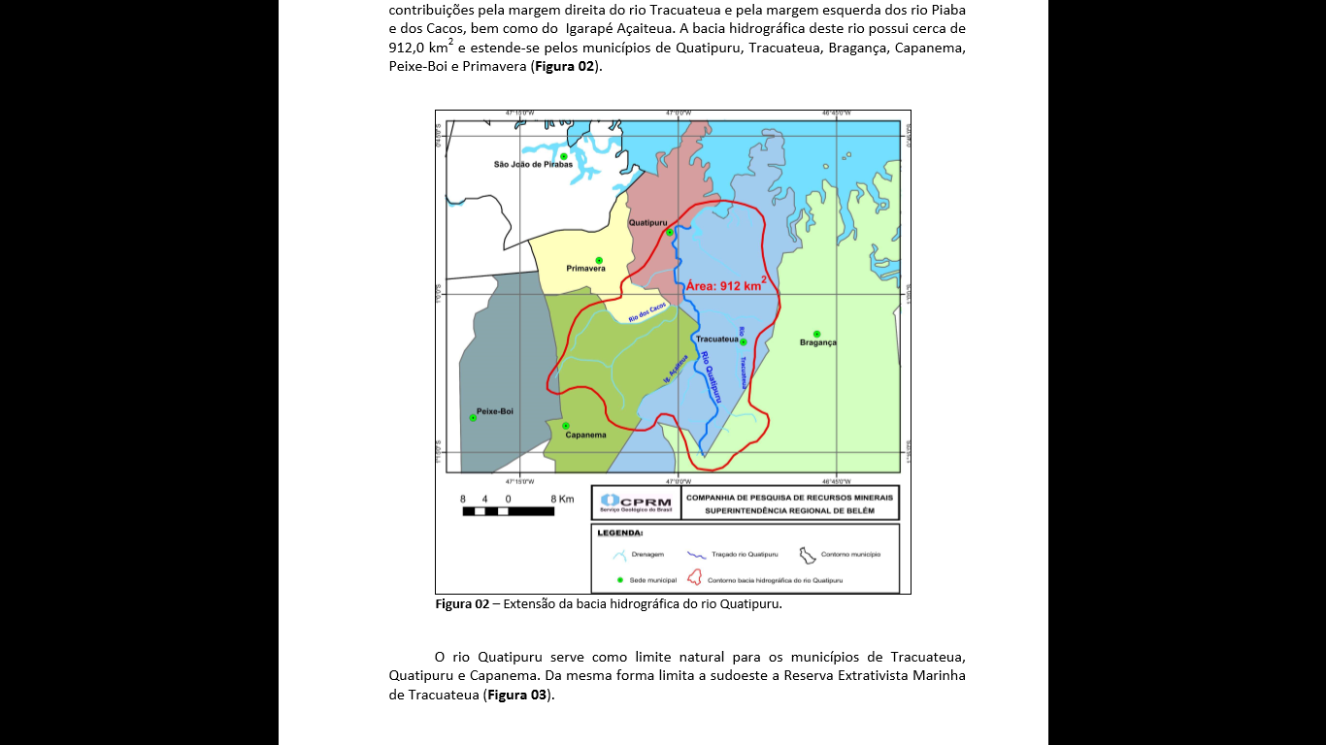
Figura 01. Mapa de extensão da bacia hidrográfica do rio Quatipuru.
Fonte: CPRM, 2012.

Para o desenvolvimento da pesquisa foi utilizado a pesquisa bibliográfica, pesquisa de campo, in locu, com instrumentos(como GPS, mapas temáticos, trena, régua graduada e técnicas como a observação direta, coleta de dados fotográficos. A pesquisa bibliográfica foi levantada a partir de informações da Companhia de Pesquisas em Recursos Minerais (CPRM) que serviram de suporte para o desenvolvimento do artigo. Paralelamente, foram realizadas pesquisas na Internet, do qual foi possível selecionar estudos relacionados ao tema principal e a assuntos afins, de diferentes períodos e locais de publicação.

Resultados e Discussão
A partir da análise na bacia do Quatipuru foram identificados pontos de degradação ambiental ao longo do rio Quatipuru e o rio Tracuateua. Sendo possível identificar a instalação de balneários, sendo que 07 balneários no rio Quatipuru e 02 no rio Tracuateua, totalizando 09 balneários nessa bacia hidrográfica (Figura 02). Vale ressaltar que essa pratica de recreação trazem consigo problemas de degradação nos recursos naturais e hídricos.

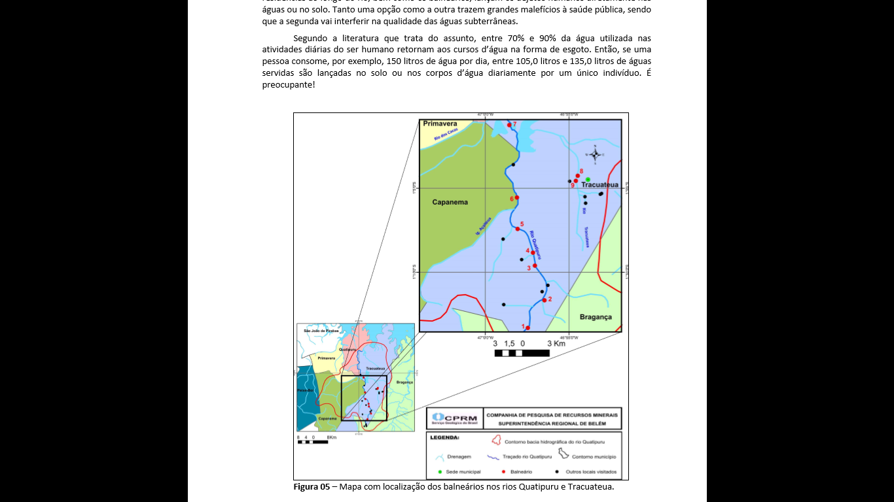
Figura 02. Mapa com localização dos balneários nos Rios Quatipuru e Tracuateua.
Fonte: CPRM, 2012.

Por meio dos resultados alcançados na pesquisa observou-se que o funcionamento dos balneários vem ocasionando impactos ambientais negativos como: o aterramento das margens e das áreas de várzeas do rio; acumulo de lixo deixado pelos frequentadores do local e o assoreamento ocorrente nessas áreas em razão da retirada da mata ciliar para fins de recreação. Essas alterações resultaram no comprometimento desses cursos hídricos. Estas ações têm crescido de forma exponencial, por não haver fiscalização de órgão competente no local (Figuras 03 e 04).

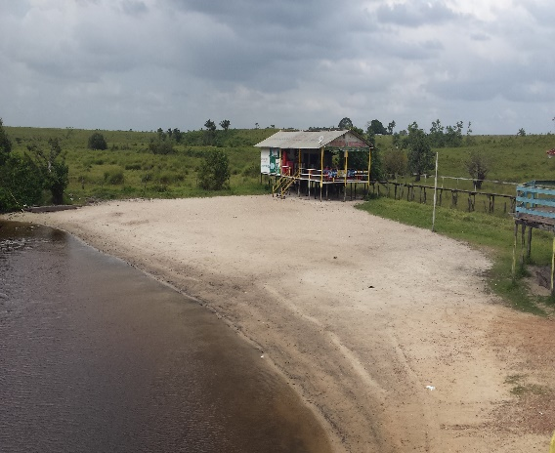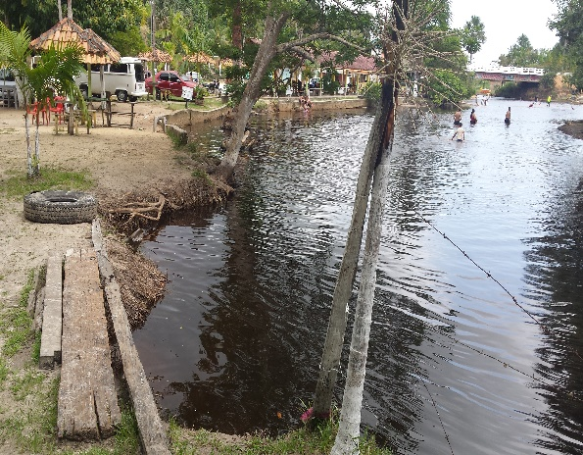
Figura 03. Assoreamento no leito do rio. Figura 04. Ausência da mata ciliar.
Fonte: Rodrigo Cavalcante (2014). Fonte: Rodrigo Cavalcante (2014).

Foram observadas também presença de empreendimentos que utilizam a exploração de recursos minerais para construção civil. Visto que essa exploração por alguns empreendimentos chamados de “seixeiras” são feitos de forma ilegal, interferem na qualidade dos recursos hídricos superficiais e principalmente nos subterrâneos (Figura 05).

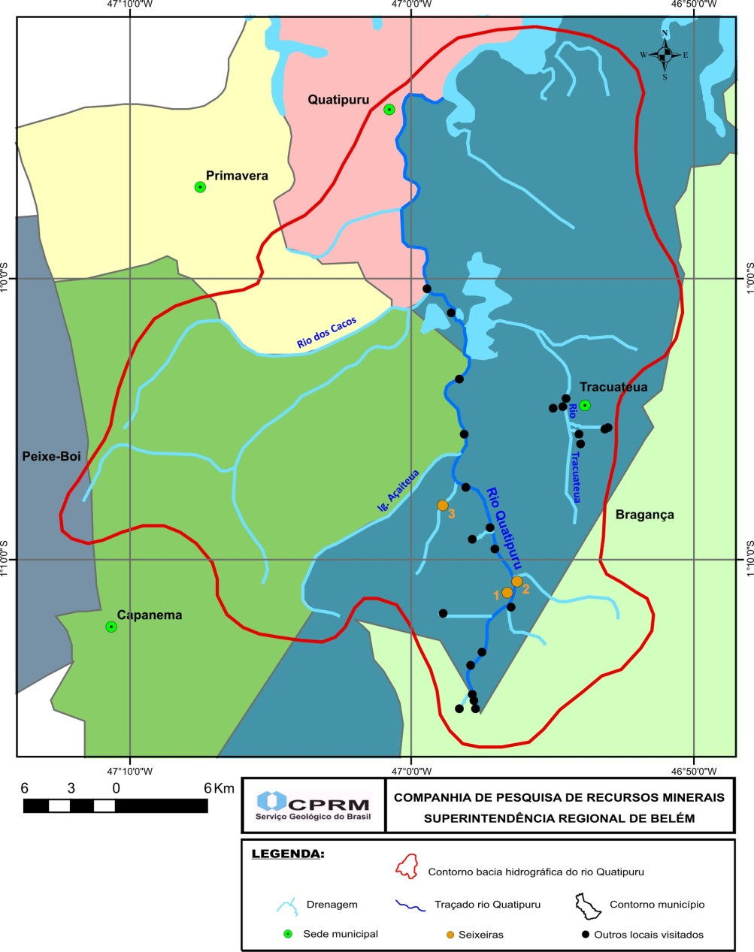
Figura 05. Mapa com localização das “seixeiras”.
Fonte: CPRM, 2012.
Segundo CPRM (2012), essas atividades retiram o material que naturalmente serve de proteção e depósito para essas águas, fazendo com que as mesmas fiquem a céu aberto, à mercê de ações predatórias que venham a contaminá-las.
Marques e Baptista (2011) ressalta que “A extração mineral que adota um método de lavra a céu aberto provoca de forma acelerada a erosão e degradação do solo, devido à eliminação da cobertura vegetal e remoção da camada superficial do mesmo, abrindo cavas profundas e dificultando até mesmo uma posterior utilização”.
Essas atividades ocorrem de forma acelerada sem a preocupação com a contaminação nos recursos hídricos superficiais e subterrâneos. Entretanto, a CPRM (2012) aponta que a falta uma legislação que discipline o uso e conservação das áreas de proteção permanente parece que não existe, as extrações de areia e seixo, principalmente, são feitas de forma clandestina, o que agrava ainda mais a situação, pois sem fiscalização e cobrança, os exploradores não se sentem obrigados a agir de forma ambientalmente correta, nem tão pouco corrigir os danos causados ao meio ambiente.
Dessa forma, a exploração desses recursos minerais sem a responsabilidade ambiental vem ocasionando alteração dos cursos d’água, aumento do teor de material sedimentado em suspensão, promovendo o assoreamento e levando ao comprometimento de toda a bacia hidrográfica.

Conclusões
A partir da pesquisa foi possível identificar os principais problemas ambientais ao longo da bacia do rio Quatipuru, no qual o maior destaque é para o desmatamento de suas margens, seja para fins de lazer (os balneários), ou seja, pelas fazendas que circundam o entorno no rio.
A grande mistura de questões sociais, econômicas e institucionais que envolvem a criação e manutenção de áreas protegidas nos trópicos gera um problema de difícil solução. O processo de expansão das fronteiras agrícolas e extrativistas da sociedade brasileira, por sua vez, reproduz e se pauta por um modelo de ocupação do espaço e de uso dos recursos naturais gerador da degradação ambiental e de enormes custos sociais.
A população que faz uso desses recursos não tem a consciência da necessidade de manutenção, bem como o poder público externos, ou seja, os banhistas e veranistas que fazem uso do local. Assim faz-se necessário um projeto de conscientização, para melhor utilização dos recursos hídricos, a fim de, contribuir com a efetivação de políticas públicas pra a área.
Já no caso das ocupações por meio das “seixeiras” que utilizam esse espaço próximo à bacia do Quatipuru para extração de minérios que ocasionam inúmeros impactos ambientais, sendo que essas praticam continuam sem nenhuma fiscalização do poder público.

Referências Bibliográficas
ALVES, D. S.; BATISTELLA, M.; MORAN, E. F. A Questão das Dimensões Humanas no Experimento de Grande Escala da Biosfera-Atmosfera na Amazônia LBA. Amazônia: Natureza e Sociedade em Transformação. São Paulo: EDUSP, 2008. p. 15-34. ISBN 9788531411267. (INPE--/).
BAPTISTA, Elisabeth Mary de Carvalho e MARQUES, Rafael José. Estudo Preliminar Da Degradação Por Mineração: o caso do município de Timon/Ma. Disponível http://www.uespi.br/prop/xsimposio/trabalhos/iniciacao/ciencias.pdf. Acesso em 10 de mar. de 2015.
Companhia de Pesquisa de Recursos Minerais- CPRM. Relatório de avaliação das fragilidades e potencialidades da bacia hidrográfica do rio Quatipuru - Nordeste do Pará. Setembro/2012.
_____________. Censo Demográfico 2010. www.ibge.gov.br.
GORAYEB, A. (2008) - Análise Integrada da paisagem na Bacia Hidrográfica do Rio Caeté – Amazônia Oriental. Tese de Doutorado, 203 p., Universidade Estadual Paulista, SP, Brasil.
KAMPEL, S. A.; CÂMARA, G.; MONTEIRO, A. M. V. Análise espacial do processo de urbanização da Amazônia. Re- latório Técnico. Programa de Ciência e Tecnologia para Gestão de Ecossistemas, ação “métodos, modelos e geoin- formação para a gestão ambiental”. Instituto Nacional de Pesquisas Espaciais – INPE, dez. 2001.
TONELLO, K.C. Análise hidro ambiental da bacia hidrográfica da Cachoeira das Pombas, Guanhães - MG. 2005. 69 f. Dissertação (Mestrado em Ciência Florestal) - Universidade Federal de Viçosa, Viçosa - MG, 2005.

